Об усилении мер по недопущению
распространения коронавирусной
инфекции в учреждениях образования
на период пандемии

В целях обеспечения сохранности жизни и здоровья обучающихся и воспитанников, педагогов, других работников учреждений образования,
а также для предупреждения распространения коронавирусной инфекции в период пандемии, на основании Постановления Комитета контроля качества и безопасности товаров и услуг, Главного государственного санитарного врача Министерства здравоохранения Республики Казахстан №20 от 12.03.2020г ПРИКАЗЫВАЮ:
1. Руководителям учреждений образования, управлений образования областей, городов Нур-Султан, Алматы и Шымкент:
1) принять меры по усилению санитарно-эпидемиологических и профилактических мероприятий в учреждениях образования, осуществляющих образовательную, учебно-воспитательную деятельность, в том числе в интернатах, общежитиях;
2) запретить проведение массовых мероприятий с 13 марта текущего года (праздничных, концертных, культурных, спортивных мероприятий, проведение конференций, семинаров, выставок и др.);
3) запретить выезд обучающихся и воспитанников на международные спортивные, культурные, туристические мероприятия;
4) осуществлять деятельность дошкольных организаций в штатном режиме с учетом п.п. 1,2,3 п.1 настоящего приказа, обеспечить режим свободного посещения детей по желанию родителей и законных представителей, обеспечить сохранность мест за детьми в дошкольных организациях в случаях отсутствия детей;
5) осуществлять деятельность учреждений дополнительного, специального образования, в штатном режиме с учетом п.п. 1,2,3 п.1 настоящего приказа, обеспечить режим свободного посещения детей по желанию родителей и законных представителей;
6) осуществлять деятельность учреждений для детей-сирот и оставшихся без попечения родителей в штатном режиме с учетом п.п. 1,2,3 п.1настоящего приказа, установить ограничения на посещение посторонних лиц.
2. Обеспечить с 16 марта текущего года обучение с применением дистанционных образовательных технологий и других методов, позволяющих осуществлять учебный процесс для учреждений технического и профессионального, послесреднего, высшего и послевузовского образования;
1) утвердить Инструкцию по организации учебного процесса в учреждениях технического и профессионального, послесреднего образования согласно приложению 1.
2) утвердить Инструкцию по организации учебного процесса в учреждениях высшего и послевузовского образования согласно приложению 2.
3. Определить в организациях среднего образования весенние каникулы – 21 день (с 16 марта по 5 апреля 2020 года включительно).
1) утвердить Инструкцию по организованному завершению третьей четверти в организациях среднего образования согласно приложению 3.
2) обеспечить возможность работы в удаленном режиме педагогам (вне учреждении образования) во время весенних каникул;
4. Обеспечить с 16 марта текущего года обучение с применением дистанционных образовательных технологий в вечерних школах при общеобразовательных, других организациях.
5. Перевести программы курсов повышения квалификации педагогов на онлайн- формат и (или) перенести сроки проведения курсов повышения квалификации педагогов на второе полугодие текщего года, продолжать проведение онлайн-курсов (АОО «Назарбаев Интеллектуальные школы», АО «Национальный центр повышения квалификации «Өрлеу», «Национальный научно-практический, образовательный и оздоровительный «Бөбек», Республиканский учебно-методический центр дополнительного образования, Республиканский- научно-практический центр физической культуры, Национальная академия образования им. Ы. Алтынсарина, Национальный научно-практический центр коррекционной педагогики и др.)
6. Приостановить прием детей в круглогодичные учебно-оздоровительные организации - Республиканский учебно-оздоровительный центр «Балдаурен», «Национальный научно-практический, образовательный и оздоровительный центр «Бөбек».
7. Перенести сроки проведения IVэтапа Республиканской олимпиады школьников по общеобразовательным предметам, Национальной интеллектуальной олимпиады для сельских школ «Мың бала» на более поздние сроки;
8. Руководителям учреждений образования- работодателям - рассмотреть возможность определить с принятием соответствующего акта работодателя:
1) работников, обеспечивающих жизнедеятельность и функционирование учреждений образования (административный, технический персонал) непосредственно в учреждении;
2) работников, осуществляющих трудовые функции по обеспечению образовательного, учебно-воспитательного процесса на основе дистанционных технологий в удаленном режиме;
3) работников, отправляемых в трудовые отпуска согласно графика.
9. Комитету по обеспечению качества в сфере образования и науки (Кобенова Г.И.), управлениям образования обеспечить мониторинг проведения обучения на основе дистанционных технологий в учреждениях технического и профессионального, послесреднего, высшего и послевузовского образования;
10. Комитетам дошкольного и среднего образования (Мелдебекова М.Т.), по охране прав детей (Жекебаев Д.Ш.), по обеспечению качества в сфере образования и науки (Кобенова Г.И.) департаментам технического и профессионального (Оспанова Н.Ж.), высшего и послевузовского образования (Тойбаев А.Ж.), цифровой трансформации образования (Кенбай К.О.), бюджетного планирования (Рысбекова Р.К.), финансов и государственных закупок (Шакаева Г.С.), юридического департамента (Байжанов Н.А.) Министерства образования и науки Республики Казахстан, управлениям образования областей, г. Нур-Султан, Алматы, Шымкент довести настоящий приказ до сведения организаций образования, обеспечить его исполнение, а также организовать работу Call-центров по своевременному реагированию на вопросы общественности.
11. Контроль за исполнением настоящего приказа возложить на курирующих вице-министров образования и науки Республики Казахстан.
12. Настоящий приказ вступает в силу со дня его подписания.

Министр А. Аймагамбетов

Приложение 1
к приказу Министра образования
и науки Республики Казахстан
от «___»___________2020 года
№____

Инструкция
по организации учебного процесса в учреждениях технического и профессионального, послесреднего образования

1. Руководитель организации ТиПО обеспечивает информирование обучающихся, педагогов, других работников, родителей (законных представителей детей), в том числе через доступные виды связи, интернет-ресурсы организации образования.
2. Руководитель организации ТиПО принимает меры по обеспечению санитарно-эпидемиологического благополучия обучающихся, педагогов и других работников, по организации образовательного процесса, доводит его до сведения участников образовательного процесса, незамедлительно информирует вышестоящий орган управления о принятых мерах.
3. Администрация организации образования проводит разъяснительную работу со всеми участниками образовательного процесса по:
- ответственности за сохранение здоровья, мер предосторожности;
- организации индивидуальной и (или) групповой работы с обучающимися, воспитанниками, в т.ч. с применением информационно-коммуникационных технологий.
4. Администрация организации образования осуществляет ежедневную связь с вышестоящим органом управления образованием, другими госорганами по вопросам взаимодействия.

Порядок организации учебного процесса в организациях ТиПО
5. Организация учебного процесса осуществляется в соответствии с установленной учебной нагрузкой, с рабочим учебным планом, учебными программами, с графиком и расписанием занятий.
6. Организация ТиПО проводит обучение с применением информационно-коммуникационных технологий, реализует учебные программы в соответствии с ГОСО, учебным планом и графиком учебного процесса.
При необходимости в график учебного процесса, содержание учебных программ вносятся корректировки, вызванные необходимостью совершенствования учебного процесса и создания гибкой организационной формы обучения.
7. Для организации учебного процесса всем участникам образовательного процесса предоставляется доступ к электронным платформам и другим электронным источникам (видео-уроки, самостоятельная онлайн-работа электронный журнал, онлайн-курсы, чат-занятия, веб-занятия, телеконференция, Bilim media group, скайп, google.classroom, MOODLE, zoom, электронная почта, whatsapp чаты, opik.kz., телеграмм и др.).
8. Сроки организации занятий производственного обучения и прохождения производственной практики переносятся на более поздний срок (обучающиеся проходят ее в другое время). При этом допускается направление обучающихся на профессиональную практику в следующий академический период.
9. Государственная стипендия обучающимся организаций ТиПО выплачивается ежемесячно в соответствии с постановлением Правительства Республики Казахстан от 7 февраля 2008 года №116 «Об утверждении Правил назначения, выплаты и размеров государственных стипендий обучающимся в организациях образования».
10. Обучающимся организаций ТиПО выплачивается взамен питания денежная компенсация полностью или частично в размере, не компенсированном стоимостью полученного горячего питания (с учетом торговой наценки) в соответствии с постановлением Правительства Республики Казахстан от 12 марта 2012 года № 320 «Об утверждении размеров, источников, видов и Правил предоставления социальной помощи гражданам, которым оказывается социальная помощь» (далее - постановление).
Для детей-сирот и детей, оставшихся без попечения родителей, питание организуется в соответствии с приложением 5 к указанному постановлению в общежитиях организаций ТиПО со строгим соблюдением санитарных и противоэпидемиологических требований. При необходимости организуется подвоз питания. Ответственность за организацию питания детей-сирот и детей, оставшихся без попечения родителей возлагается на руководителя организации ТиПО.

Деятельность участников учебно-воспитательного процесса организаций ТиПО

Руководители организаций ТиПО:
Руководитель организации ТиПО утверждает:
- план работы организации образования;
- расписание занятий;
- создает организационные, технические условия для организации учебного процесса;
- осуществляет постоянный мониторинг и контроль за организацией учебно-воспитательного процесса;
- осуществляет обратную связь с педагогами, обучающимися и их родителями (законными представителями);
- организует работу педагогических и других работников организации;
- принимает управленческие решения, направленные на повышение качества работы.

Заместители руководителя, заведующие отделениями, методисты:
- организуют разработку мероприятий, направленных на освоение учебных программ обучающимися;
- организуют работу по формированию учебных материалов, в том числе электронных учебно-методических комплексов, электронных образовательных ресурсов;
- составляют расписание занятий, график обучения, которые размещаются на интернет-ресурсах организации ТиПО;
- совместно с педагогами определяют организацию учебной деятельности обучающихся: методы и приемы обучения, сроки получения заданий обучающимися и предоставления ими выполненных работ.
- осуществляют информирование всех участников учебно-воспитательного процесса (педагогов, обучающихся, родителей (законных представителей) обучающихся, иных работников) об организации работы и результатах обучения;
- осуществляют методическое сопровождение в ходе организации учебного процесса с применением информационно-коммуникационных технологий;
- организуют деятельность педагогов в соответствии с утвержденным графиком работы и обратную связь с ними;
- контролируют ход проведения учебно-воспитательного процесса и иных форм текущего контроля знаний и итоговой аттестации;
- осуществляют через систему электронных журналов организацию учебного процесса;
- осуществляют обратную связь с участниками учебно-воспитательного процесса;
- координируют работу по выполнению учебной нагрузки педагогами;
- анализируют деятельность организаций образования.

Педагоги:
- корректируют календарно-тематические планы;
- своевременно осуществляют корректировку поурочного планирования и структуризацию учебных материалов с применением ссылок на веб-сайты, электронные библиотеки и другие;
- согласовывают с заместителем руководителя по учебно-воспитательной работе виды работ;
- применяют оптимальные и разнообразные виды работ (видео-уроки, самостоятельная работа, онлайн- курсы, чат-занятия, веб-занятия, телеконференция и другие), доступные информационно-коммуникативные технологии (электронный журнал, скайп, теле-уроки, modul, zoom, электронная почта, whatsaap чаты, телеграмм, univer и другие);
- своевременно доводят информацию о применяемых видах работ до сведения обучающихся, воспитанников, их родителей (законных представителей);
- проводят занятия в соответствии с утвержденным графиком обучения, в том числе по проведению контроля за самостоятельной работой;
- проводят индивидуальные консультации для обучающихся, воспитанников, в том числе для детей с особыми образовательными потребностями;
- контролируют успеваемость и посещаемость;
- информируют администрацию о проводимой работе и ее результатах.

Педагоги, выполняющие функции руководителей групп:
- информируют родителей (законных представителей) о режиме работы, об изменениях расписаний, об организации учебного процесса, о ходе и итогах учебной деятельности обучающихся, в том числе в условиях применения информационно-коммуникационных технологий и самостоятельной работы обучающихся и воспитанников;
- осуществляют ежедневную связь с обучающимися и их родителями (законными представителями);
- информируют администрацию о проводимой работе.

Обучающийся:
- находится на ежедневной связи с педагогами;
- знакомится с расписанием, темами, содержанием занятий через доступные средства связи;
- ежедневно заходит в кабинет обучающегося (при наличии), в электронную почту и другие системы и технологии связи для получения учебного материала для самостоятельного изучения;
- ежедневно самостоятельно выполняет задания, в том числе через доступные средства связи, которые установлены организацией образования;
- ежедневно предоставляет выполненные задания в соответствии с требованиями педагогов, отправив сканирование (или фото), выполненных заданий педагогу через доступные средства связи (электронная почта, whatsapр чаты и другие);
- соблюдает правила академической честности и принципы самоконтроля при выполнении учебных заданий;
- использует доступные электронные ресурсы.

Родители (законные представители) обучающихся, воспитанников:
- знакомятся с графиком работы, расписанием занятий, процессом организации учебно-воспитательной работы;
- осуществляют контроль за выполнением обучающимися заданий;
- поддерживают связь с педагогами, с руководителями групп;
- создают условия для обучения.

Приложение 2
к приказу Министра образования
и науки Республики Казахстан
от «___»___________2020 года
№____

Инструкция
об организации учебного процесса в высших учебных заведениях в целях предупреждения распространения коронавирусной инфекции в период пандемии

1. Руководитель организации высшего и (или) послевузовского образования (ОВПО) обеспечивает информирование обучающихся, ППС, других работников, в том числе через доступные виды связи, интернет-ресурсы организации образования, о принимаемых мерах.
2. Руководитель организации ОВПО принимает меры по обеспечению санитарно-эпидемиологического благополучия обучающихся, ППС и других работников, по организации образовательного процесса, доводит его до сведения участников образовательного процесса, незамедлительно информирует вышестоящий орган управления о принятых мерах.
3. Администрация ОВПО проводит разъяснительную работу со всеми участниками образовательного процесса по:
- ответственности за сохранение здоровья, мер предосторожности;
- организации индивидуальной и (или) групповой работы с обучающимися, в т.ч. с применением информационно-коммуникационных технологий (ДОТ).
4. Администрация ОВПО осуществляет ежедневную связь с уполномоченным органом в области образования и другими госорганами по вопросам взаимодействия.

Порядок организации учебного процесса в организациях ОВПО

5. Организация учебного процесса осуществляется в соответствии с установленной учебной нагрузкой, образовательными программами, с рабочим учебным планом и графиком учебного процесса.
6. Организация ОВПО проводит обучение с применением информационно-коммуникационных технологий (ДОТ), реализует учебные программы в соответствии с ГОСО, учебным планом и графиком учебного процесса.
При необходимости в график учебного процесса, содержание программ, силлабусов вносятся корректировки, вызванные необходимостью совершенствования учебного процесса и создания гибкой организационной формы обучения.
7. Для организации учебного процесса всем участникам образовательного процесса предоставляется доступ к электронным платформам и другим электронным источникам проведения онлайн занятий (онлайн-лекции, видео-лекции, самостоятельная онлайн-работа, онлайн-курсы, чат-занятия, скайп, теле-уроки, MOODLE, ZOOM, Google Classroom, электронная почта, телеграмм и другие).
8. Сроки прохождения педагогической практики переносятся на более поздние сроки. Производственная практика проводится с соблюдением усиленных норм санитарно-эпидемиологической безопасности.
9. Государственная стипендия обучающимся организаций ОВПО выплачивается ежемесячно в соответствии с постановлением Правительства Республики Казахстан от 7 февраля 2008 года № 116 «Об утверждении Правил назначения, выплаты и размеров государственных стипендий обучающимся в организациях образования».

Деятельность участников учебно-воспитательного процесса организаций ВПО

Руководители организаций ОВПО:
Руководитель организации ОВПО:
- создает организационные, технические условия для организации учебного процесса с применением информационно-коммуникационных технологий (ДОТ);
- осуществляет постоянный мониторинг и контроль за организацией учебно-воспитательного процесса;
- осуществляет обратную связь с ППС, обучающимися и их родителями;
- организует работу педагогических и других работников организации;
- принимает управленческие решения, направленные на повышение качества работы;
- несет ответственность за обеспечение образовательного процесса на основе дистанционных технологий и Интернетом.

Первые проректора и проректора по академическим вопросам:
- организуют разработку мероприятий, направленных на освоение учебных программ обучающимися;
- организуют работу по формированию учебных материалов, в том числе электронных учебно-методических комплексов, электронных образовательных ресурсов (силлабусы, материалы лекций, семинаров, заданий);
- составляют расписание занятий, график обучения, которые размещаются на интернет-ресурсах организации ОВПО;
- осуществляют информирование всех участников образовательного процесса (педагогов, обучающихся и иных работников) об организации работы и результатах обучения;
- осуществляют методическое сопровождение в ходе организации учебного процесса с применением информационно-коммуникационных технологий (ДОТ);
- организуют деятельность педагогов в соответствии с утвержденным графиком работы и обратную связь с ними;
- контролируют ход проведения учебного процесса и иных форм текущего контроля и иных видов контролей;
- координируют работу по выполнению учебной нагрузки педагогами;
- анализируют деятельность организаций образования.

Деканы и заведующие кафедрами:
- обеспечивают разработку и размещение ППС материалов методического сопровождения учебного процесса с применением ДОТ;
- обеспечивают постоянный мониторинг реализации учебного процесса с применением ДОТ;
- обеспечивают применение ППС оптимальных и разнообразных видов работ и образовательных технологий (онлайн-лекции, видео-лекции, самостоятельная работа, онлайн-курсы и другие), доступных информационно-коммуникативных технологий (Skype, MOODLE, ZOOM, Google Classroom, электронная почта, телеграмм и другие);
- обеспечивают своевременную проверку работ студентов посредством дистанционных технологий и выставление оценок.

Кураторы и Офис-регистраторы:
- обеспечивают регистрацию/перерегистрацию студентов на дисциплины с применением ДОТ (при необходимости);
- обеспечивают наличие доступа у ППС и студентов к информационным системам ДОТ;
- информируют администрацию о проводимой работе.

Обучающийся:
- находится на ежедневной связи с педагогами;
- знакомится с расписанием, темами, содержанием занятий через доступные средства связи;
- ежедневно заходит в личный кабинет (при наличии), в электронную почту и другие системы и технологии связи для получения учебного материала для самостоятельного изучения;
- ежедневно самостоятельно выполняет задания, в том числе через доступные средства связи, которые установлены организацией образования;
- ежедневно предоставляет выполненные задания в соответствии с требованиями педагогов;
- соблюдает правила академической честности;
- использует доступные электронные ресурсы.

Приложение 3
к приказу Министра образования
и науки Республики Казахстан
от «___»___________2020 года
№____

Инструкция
по организованному завершению третьей четверти 2019-2020 учебного года в организациях среднего образования

В связи с объявлением весенних школьных каникул с 16 марта по 5 апреля 2020 года в организациях среднего образования независимо от форм собственности необходимо :
- Организовать и провести СОЧ в третьей четверти с 12 до 14 марта 2020 года включительно.
- СОР и СОЧ не должны включать непройденный учебный материал на момент проведения суммативной работы.
- В один день должно проводиться не более трёх – четырех СОЧ. В
соответствии с Типовыми учебными планами в третьей четверти количество СОЧ:
1 классы -4.
2 классы - 5.
3-4 классы - 6. 5,6 классы - 7. 7 классы - 10. 8,9 классы - 11. 10-11 классы - 10.
- Не допускать дополнительной нагрузки на обучающихся.
- Для обучающихся, отсутствовавших по состоянию здоровья
длительное время, СОЧ проводится по индивидуальному графику согласно Приказа МОН РК № 509 от 26.11.2019 года в начале 4 четверти.
- Обеспечить выставление оценок по итогам третьей четверти
до 14 марта (включительно) 2020 года.
- При необходимости проводить суммативную работу для обучающихся в субботу (14 марта 2020 года).
- Рекомендуется предоставить обучающимся на каникулярное
время учебные задания по неизученным целям обучения, непройденным в конце третьей и начале четвертой четверти, по всем предметам инвариантного компонента, кроме учебных предметов: «Физическая культура», «Художественный труд», «Самопознание», «Музыка», «Графика и проектирование», «Основы предпринимательства и бизнеса», «Начальная военная и технологическая подготовка».
- Педагогу разработать план уроков для обучающихся по
непройденному учебному материалу с 16 по 20 марта и с 3 по 5 апреля 2020 года, в котором прописываются изучаемые цели обучения, краткий тезисный конспект, ссылки на учебники, электронные ресурсы, а также предоставить учебные задания к нему.
- В каникулярное время обеспечить доступ обучающихся, педагогов и родителей к электронным журналам «Кунделик», «Билим ал», «Мектеп KZ» и др. доступным ресурсам.
- Педагогам предоставлять обязательную обратную
связь обучающимся и родителям по выполнению учебных заданий по непройденным целям обучения в электронном журнале и в онлайн режиме.
- Рекомендовать использование доступных информационно-
коммуникативных технологий (электронный журнал, Bilim media group, скайп, google.classroom, modul, zoom, электронная почта, whatsapp чаты, opik.kz., телеграмм, Daryn.online и др.).
- Усилить информационно-разъяснительную работу
для обучающихся по профилактике вирусных заболеваний, опираясь только на официальную информацию.
- С целью изменения даты начала каникулярных дней
в 3 четверти в электронном журнале необходимо выполнить пошаговые действия:
Шаг 1. Очистить расписание по ВСЕМ классам в период с 16 по 20 марта.
После публикации схем расписания работа с данными уроков (добавление, редактирование и удаление) проводится уже непосредственно в сетке расписания на отчетный период.
ВНИМАНИЕ: Обратите внимание, что очистка расписания предполагает удаление всех данных, связанных с уроками: общей информации о них, оценок, отметок присутствия, домашних заданий и комментариев.
Доступна возможность очистки расписания за одну неделю или за весь отчетный период.
Для этого:
- «Образование»;
- «Расписание»;
- выбрать класс и нажать на его название;
- выбрать соответствующую неделю:
- нажать на кнопку «Очистить»:
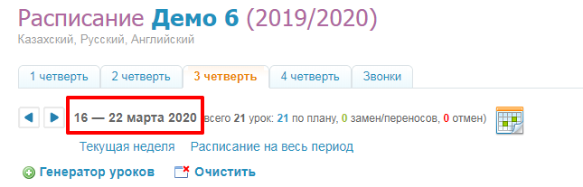
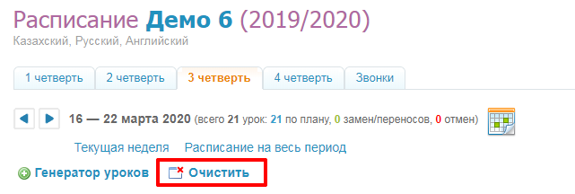
Примечание: Чистка расписания будет осуществлена только за выбранную неделю.
Необходимо ввести текущий пароль и нажать на кнопку "Очистить".
Шаг 2. Изменить дату конца третьей четверти в Отчетном периоде.
Для этого необходимо:
- «Образование»;
- перейти в администрирование школы;
- перейти в «Отчетные периоды»;
- выбрать соответствующий отчетный период;
- указать дату конца 3 четверти: 14.03.2020.
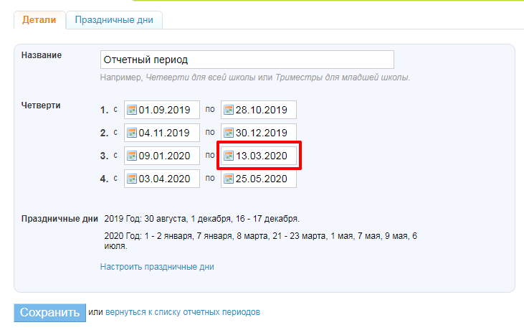
Шаг 3. Объединить/компоновать темы уроков.

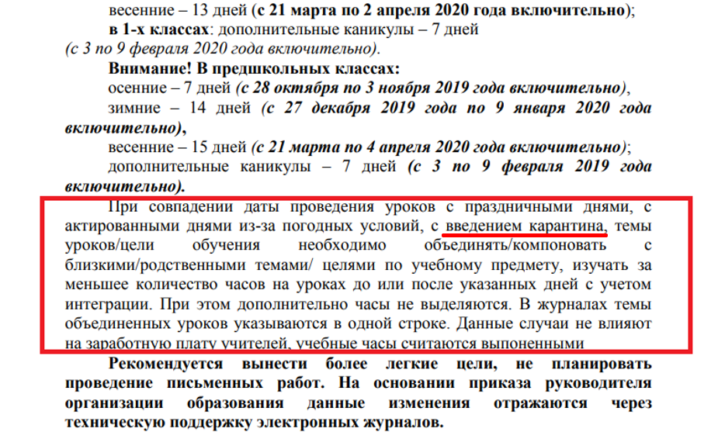

Для осуществления компоновки тем уроков в Системе, необходимо:
- открыть раздел «Календарное планирование»;
- нажать на день, в который будут проведены 2 темы (1-тема основная, 2-тема пропавшая из-за сокращения четверти);
- указать обе темы в одном из следующих вариантов:
1). «Тема-1. / Тема-2».

2). «Тема-1. Тема-2 (номер приказа)».
Примечание: Если в классе опубликовано КТП, то рекомендуется снять его с публикации и отредактировать тему урока нажав на «карандаш».

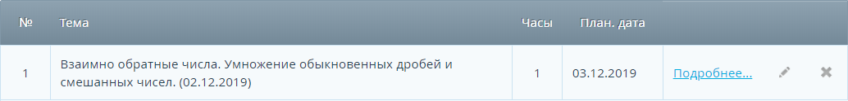

После внесения всех изменений нужно повторно опубликовать КТП и распределить его по расписанию.
Внимание! Процедура осуществляется также и с Домашними заданиями.

